国家开放大学数字图书馆使用说明

一、账号获取方式
国家开放大学办学体系教职工和学生可凭学习网帐号密码登录使用数字图书馆。
1. 经与信息化部沟通，还未申请学习网账号的国家开放大学各分部、学院、 学习中心老师可通过“一网一平台”统一认证门户（https://iam.pt.ouchn.cn/a m/UI/Login）自助申请帐号使用。详见下图。
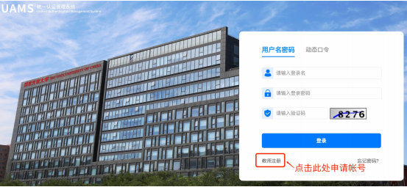
2.如忘记密码，请在“一网一平台”统一认证门户（https://iam.pt.ouchn.cn/am/UI/Login）自行找回密码。详见下图
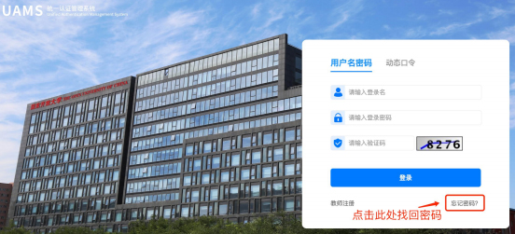
二、数字图书馆访问 打开数字图书馆网站（http://library.ouchn.edu.cn），点击所需资源，在系统弹出的登录界面选择“一网一平台帐号登录”，在一网一平台登录页中填入账号及密码，登录成功后，即可随时随地使用数字图书馆的资源和服务。
根据“一网一平台”用户认证流程要求，首次登录需按照提示填写手机号及 身份证等信息。
注：数字图书馆网站不保存任何用户的个人身份信息。
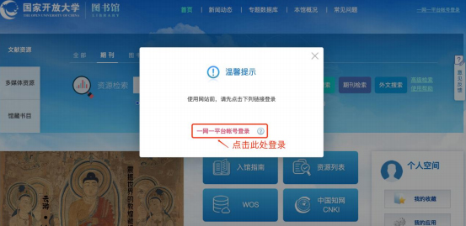
数字图书馆主页
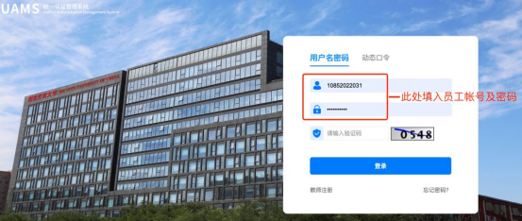
一网一平台登录页

